**Пояснительная записка**

**К проекту на тему**

**«Энергия – это бесценный клад: Альтернативная реальность»**

**Кейс 8: «Инновационные методы мониторинга газопроводов»**

г. Нижний Новгород

2022-2023гг

**Содержание**

1.Автореферат……………………………………………………………………………………...3

2. Классификация трубопроводов. Дистанционный контроль газопроводов ….…………...….4

3.Основные цели контроля трубопроводов. Преимущества дистанционного контроля……...5

4.Система обнаружения утечек………………..…………….........................................................6

5. Актуальность……………………………………………………………………………………..7

6.Идея проекта…………………………..………………………………………………................8

7.Техническая / экономическая часть……………………………………...……………………..9

8. SWOT-анализ……………………………………………………………………………………10

9.Описание модели…………………………………...…………………………………………...11

9.Принципиальная схема СОУ……………………………………………………………………12

10.Вывод……………………………………..………………………………………………….....13

11.Библиографические источники……………………………………..………………………...14

**Автореферат**

Пояснительная записка с обоснованием необходимости мониторинга и ремонта газопроводов – 11 стр., включающая:

* 1 схема модели;
* 1 рисунок;
* 10 библиографических источников.

Исходный код, фотографии модели и её схему можно найти в репозитории GitHub:

<https://github.com/ChurinKirill/Project-Technical-Olympiad>

Explanatory note justifying the need for monitoring and repair of gas pipelines - 11 pages, including:

* 1 scheme of the model;
* 1 drawing;
* 10 bibliographic sources.

The source code, photos of the model and its scheme can be found in the GitHub repository:

<https://github.com/ChurinKirill/Project-Technical-Olympiad>

**Трубопровод**

**Трубопровод** — инженерно-техническое сооружение, предназначенное для транспортировки газообразных и жидких веществ, пылевидных и разжиженных масс, а также твёрдого топлива и иных твёрдых веществ в виде раствора под воздействием разницы давлений в поперечных сечениях трубы.

**В зависимости от вида прокладки и/или перехода (типа опоры) трубопроводы классифицируются на:**

• ***надземный/наземный*** — укладывается выше уровня земли на отдельных опорах. Может быть арочный, висячий, балочный.

• ***подземный*** — укладывается непосредственно на грунт в траншеях, канавах, насыпях, штольнях, на опорах в тоннелях и дюкерах;

• ***подводный***— укладывается по дну водоёмов, рек или в траншеях, прорытых на дне;

• ***плавающий***— укладывается на поверхности болот, а также озёр, рек и других водоёмов с креплениями к поплавкам (чаще пластмассовыми)

**Также трубопроводы подразделяются на:**

• **Массопровод** — предназначен для транспортировки гидроторфа на торфоразработках, различных сыпучих материалов на складах и промышленных предприятиях, золоудалители теплоэлектростанций и т. п.

• **Теплопровод** — предназначен для передачи теплоносителя (вода, водяной пар) от источника тепловой энергии в жилые дома, общественные здания и промышленные предприятия.

По расположению относительно зданий и сооружений разделяются на ***наружные*** и ***внутренние.***

**В зависимости от длины, диаметра и количества передаваемой энергии подразделяются на:**

* ***магистральные*** (от источника энергии до микрорайона или предприятия),
* ***распределительные***(от магистральных до трубопроводов, идущих к отдельным зданиям),
* ***ответвления***(от распределительных трубопроводов до узлов присоединения местных потребителей тепла).

***Газопроводы* по максимально возможному давлению газа внутри них классифицируются на:**

* низкого давления – до 5 кПа (избыточных);
* среднего давления – 5 кПа–0,3 МПа;
* высокого давления II категории – 0,3–1,2 Мпа.

Обслуживаниеи диагностика целостности территориально распределенных труб имеет свои сложности. Для этого внедряются различные системы и способы дистанционного контроля при помощи системы **ГЛОНАСС**, что значительно облегчает мониторинг трубопроводов.

С помощью системы **ГЛОНАСС** определяется пространственное местоположение магистрали трубопровода, фиксируются все данные по транспортировке, выявляются различные неполадки и с помощью мгновенного реагирования происходит их устранение.

**Основные цели контроля трубопроводов:**

* Быстрое обнаружение возникновения неполадки или утечки;
* Оповещение персонала о проблеме и её характере;
* Предоставление точной информации о характере и координатах возникшего дефекта.

**Возможные преимущества** **дистанционного контроля трубопроводов:**

* Контроль состояния всего трубопровода в режиме реального времени;
* Централизованный мониторинг и управление процессам из единого рабочего места;
* Возможность диагностики труднодоступных отрезков;
* Применение одновременно нескольких методов диагностики, что позволяет повысить точность получаемых данных;
* Улучшение надёжности и безопасности работы всего трубопровода;
* Быстрое обнаружение и оповещение о возникновении утечек и проблем, что позволяет снизить ущерб;
* Мониторинг осуществляется без нарушения целостности и остановки работы трубопровода.

**Система обнаружения утечек**

Система обнаружения утечек (СОУ) - автоматизированная информационная система, контролирующая целостность стенки трубопровода.

Трубопроводные системы являются одним из самых экономичных и безопасных способов транспортировки газов, нефти, нефтепродуктов и других жидкостей. В качестве средства транспортировки на большие расстояния трубопроводы имеют высокую степень безопасности, надёжности и эффективности. Большая часть трубопроводов в независимости от транспортируемой среды разрабатываются исходя из срока эксплуатации порядка 25 лет. По мере старения они начинают отказывать, появляются утечки в конструкционно слабых местах соединений, точках коррозии и участках, имеющих небольшие структурные повреждения материала. Кроме того, есть и другие причины, приводящие к появлению утечек, такие как случайное повреждение трубопровода, террористические акты, диверсии, воровство продукта из трубопровода и т. д.

Главная задача систем обнаружения утечек (СОУ) состоит в том, чтобы помочь владельцу трубопровода выявить факт утечки и определить её местоположение. СОУ обеспечивает формирование сигнала тревоги о возможном наличии утечки и отображение информации, помогающей принять решение о наличии или отсутствии утечек. Системы обнаружения утечек из трубопроводов имеют большое значение для эксплуатации трубопроводов, поскольку позволяют уменьшить время простоя трубопровода.

Термин «система обнаружения утечек» и аббревиатура СОУ является в целом устоявшейся (применяется в ряде корпоративных нормативных документов ОАО «АК „Транснефть“»). Ряд производителей используют для обозначения такого рода систем иные названия:

• Система обнаружения утечек и контроля активности (СОУиКА) — ЗАО «Омега»

• Инфразвуковая Система Мониторинга Трубопроводов (ИСМТ) — НПФ «Тори»

В англоязычной практике такого рода системы обычно называют Leak detection system (LDS)

Согласно этой классификации, СОУ подразделяются на системы на базе процессов, происходящих в трубопроводе и СОУ на базе процессов, происходящих вне трубопровода. Системы первого вида используют контрольно-измерительное оборудование (*расходомеры, датчики и т.д.*) для мониторинга параметров транспортируемой среды в трубопроводе. Системы второго вида используют контрольно-измерительное оборудование (*ИК-радиометры, тепловизоры, детекторы паров, акустические микрофоны, волоконно-оптические датчики и т.д.*) для контроля параметров вне трубопровода.

**Актуальность**

В 1989 году случилась одна из крупнейших железнодорожных катастроф, причиной которой стала утечка газа. Тогда на перегоне Аша — Улу-Теляк взорвались 2 пассажирских состава. Общее число жертв, по разным данным, составило от 575 до 645 человек, в том числе 181 ребёнок. Расследование длилось 6 лет. Причиной аварии стала утечка природного газа с близлежащего трубопровода. Газ постепенно накапливался в долине, где проходила железнодорожная магистраль. Случайная искра из-под одного из локомотивов спровоцировала детонацию.

Подобных случаев немало в истории человечества.

Утечки газа могут негативно сказываться на окружающей флоре и фауне, а при некоторых обстоятельствах (например, случайная искра в зоне распространения газа) могут привести к очень печальным последствиям.

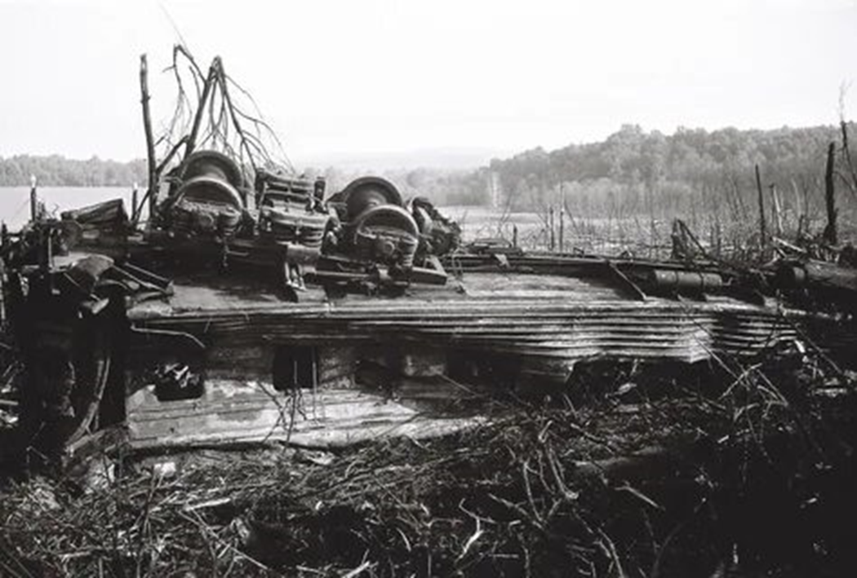

**Рис.1 Катастрофа на перегоне Аша — Улу-Теляк**

**Идея проекта**

Идея проекта была сформулирована в ходе анализа существующих на данный момент способов мониторинга неисправностей газопроводом.

Ниже представлены некоторые из них:

* Распределённый **мониторинг деформации на основе DSS (Distributed Strain Sensing)** — это новейший метод контроля и диагностики протяжённых объектов. Оптоволоконный кабель крепится непосредственно к инфраструктуре, то есть к трубопроводу. Кабель должен быть надёжно закреплён, так как на него передаётся любое удлинение или сжатие поверхности трубопровода. Этим воздействиям подвергается и оптическое волокно внутри кабеля, что фиксирует аппаратура и сообщает о несанкционированных действиях на объекте.
* Сравнение расходов, с помощью датчиков контролируется объем транспортируемой среды в начальной и конечной точке. При большой разнице включается аварийное оповещение.
* Наряду с металлическими трубами широко используются изделия из пенополиуретана (ППУ). Предупредить возможные повреждения такого трубопровода позволяет система СОДК. На трубу устанавливают датчики, измеряющие влажность, электропроводимость изоляции. (Способ недорогой и довольно точный, однако подходит для немногих труб).

Существуют также способы обнаружения утечек при помощи природных факторов, например:

* В Чехии над газопроводом высаживают люцерну. При воздействии даже небольшого количества газа люцерна ощутимо меняет свой рост и цвет. С вертолёта или дрона отлично видно такие места.
* В США для обнаружения утечек используют грифов. Для этого в газ добавляют вещество с запахом тухлого мяса. Грифы питаются падалью, и, чуя запах тухлого мяса, начинают кружить над местом утечки. Обходчику легко заметить крупных птиц и обнаружить место утечки.

Два перечисленных выше способа требуют обходчика, который будет наблюдать за трубопроводом на протяжении всей его длины. Это требует затрат на транспорт или дронов.

# **Техническая / экономическая часть**

Самым эффективным из рассмотренных нами способов является первый, где изменения в газопроводе фиксируются оптоволоконным кабелем. Такой способ достаточно сложен в установке и подходит только для новых трубопроводов. Установка данной системы на старые газопроводы либо очень сложна, либо невозможна, т.к. он требует плотного прилегания кабеля непосредственно к поверхности трубы.

Второй рассмотренный нами способ достаточно дорогой, т.к. если утечка серьёзная, то теряется много содержимого трубопровода, а также много времени уходит, чтобы обнаружить утечку, из-за чего он не годится для больших трубопроводов.

Третий способ недорогой и достаточно простой, однако подходит преимущественно для труб из ППУ, что ограничивает область его использования.

Предложенный нами способ мониторинга заключается в расстановке по всей длине газопровода датчиков давления и температуры, получающих информацию непосредственно из внутренней среды трубы. Информация с каждого датчика будет поступать в контрольный центр, где будет осуществляться наблюдение за показаниями и принятие решения о ремонте конкретного участка трубы. Тревога определяется при обнаружении сильного отклонения показаний датчиков от нормы. Норма для показаний будет высчитываться во время первого запуска газопровода в заведомо исправном состоянии.

***SWOT-анализ***

**Сильные стороны (strengths) :**

1. Быстрое обнаружение места поломки трубы;
2. Не требуется обходчик и затраты на него;
3. Вся информация в центре управления;
4. Простота в установке;
5. Гибкость в использовании;
6. Легкость эксплуатации.

**Слабые стороны (weaknesses) :**

1. Затруднен ремонт (т. к. легко повредить датчик);
2. Проводка, расположенная рядом с газопроводом, может повредится;
3. На точность измерений влияют много факторов, такие как расстояние между датчиками, их расположение.

**Возможности (opportunities) :**

1. Наша СОУ конкурентно способна, так как на рынке нет подобных систем;
2. Из-за простоты эксплуатации и гибкости использования наша СОУ может быть востребована в условиях города;
3. Благодаря быстрому обнаружению утечек сохраняется флора и фауна.

**Угрозы (threats) :**

1. При неправильной установке может повредиться датчик;
2. Нет влагоустойчивости - при попадании воды, датчик может выйти из строя;
3. 3. Материал (металл) может окислиться, из-за этого возможны аварии.

Матрица SWOT-анализа:

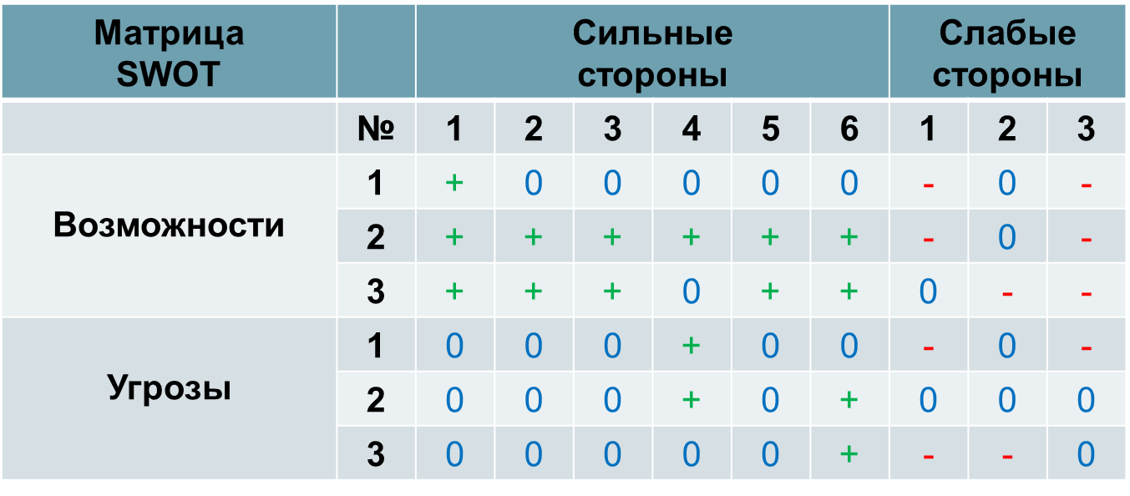

Сильные стороны – 1 (*легко обнаружить место утечки*), 4 (*простота в установке*), 6 (*простота эксплуатации*);

Проблемные стороны – 1 (*затрудненный ремонт*), 3 (зависимость точности измерения от расстояния между датчиками);

**Описание модели**

# **Техническое описание**

1 Назначение и состав

1.1 Система обнаружения утечек (СОУ) автоматизированная информационная система, контролирующая целостность стенок трубопроводов.

1.1. Система обнаружения утечек предназначена для:

- выявления факта утечки газа;

- определение местоположения утечек;

- отображение информации о степени утечки;

- отображения давления и температуры газа в трубопроводе;

1.2 В систему обнаружения утечек входит: (приложение А):

- кран;

- датчик давления и температуры;

- пластиковая труба с заглушками;

- медная трубка;

- шланг/трубка;

- дисплей;

- блок управления (контроллер, реостат, кнопки управления);

- компрессор;

- проводка;

- кабель подключения к внешнему источнику питания.

**Принцип работы**

Принцип работы: В пластиковой трубе с заглушками 3, с одной стороны установлена медная трубка, соединённая с компрессором 6, шлангом/трубкой. С другой стороны пластикой трубки с заглушками установлен датчик давления/температуры 2. Компрессор 6, создает давление в трубе 3 и с помощью крана 1, давление в трубе 3, регулируется. Датчик 2, считывает информацию о давлении, передает информацию на блок управления 5, и полученные значения выводятся на дисплей 4. В случае нагрева или охлаждения медной трубки, установленной в пластиковой трубе 3, температура изменяется, информация передается на блок управления 5, и полученные значения выводятся на дисплей 4. При отклонении от установленных значений давления и температуры на блоке управления 5, начинает мигать светодиод и пьезодинамик издает звуковой сигнал.

Исходный код модели, её фотографии с разных ракурсов и Положение А можно найти в репозитории GitHub (ссылка указана в автореферате).

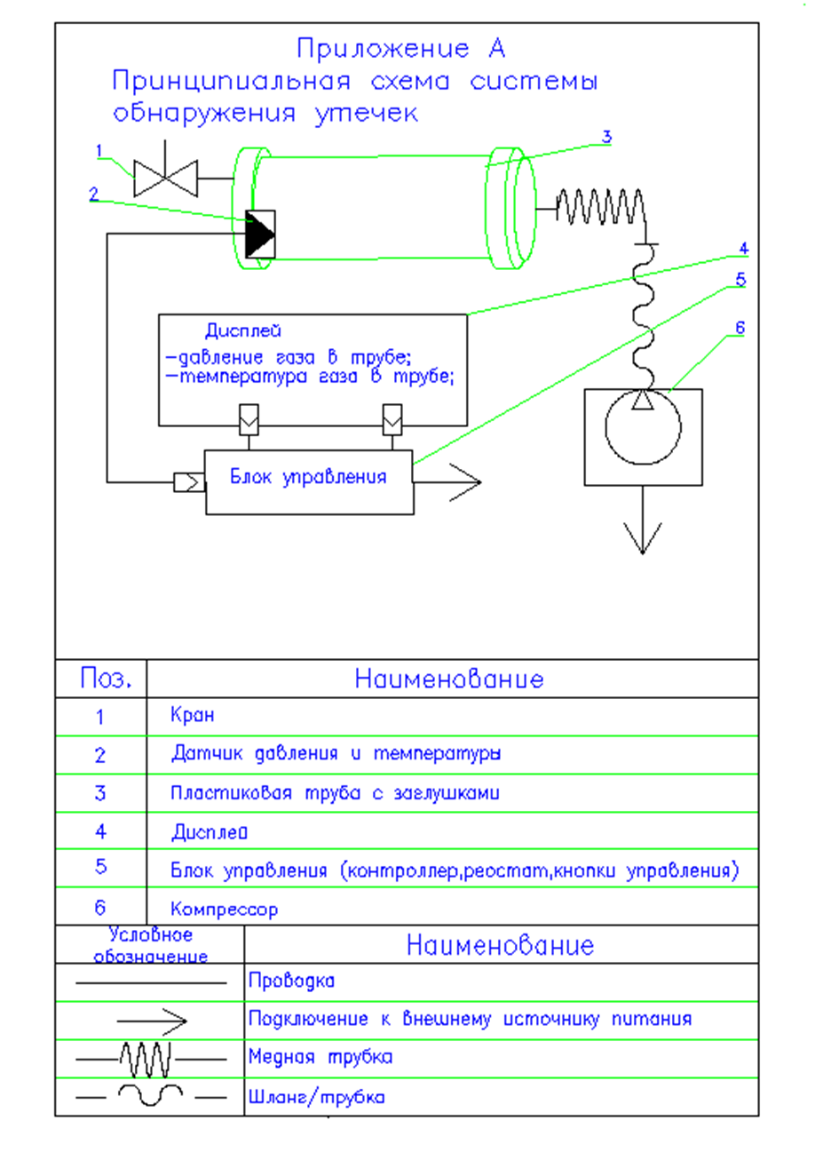

**Вывод**

Одним из главных преимуществ мониторинга газопровода, с помощью предложенных нами датчиков, является дистанционное слежение за исправностью газопровода.

Вся информация с датчиков поступает сразу к оператору.

Благодаря этому способу обнаружения утечки быстро определяется место утечки, что позволяет уменьшить время простоя газопровода.

Предложенный нами способ мониторинга довольно прост в установке и нетребователен к типу газопровода.

**Библиографические источники**

1. Материалы ежегодных отчетов о деятельности Федеральной службы по экологическому, технологическому и атомному надзору за 2004-2014 года (http://www.gosnadzor.ru/public/annual_reports/).
2. Промышленная безопасность и надежность магистральных трубопроводов / Под ред. А.И. Владимирова, В.Я. Кершенбаума. – М.: Национальный институт нефти и газа, 2009. 696 с.
3. Башкин В.Н., Галиулин Р.В., Галиулина Р.А. Аварийные выбросы природного газа: проблемы и пути их решения // Защита окружающей среды в нефтегазовом комплексе. 2010. № 8. С. 4-11.
4. Лисанов М.В., Савина А.В., Дегтярев Д.В. и др. Анализ Российских и зарубежных данных по аварийности на объектах трубопроводного транспорта //Безопасность труда в промышленности. 2010. № 7 С. 16-22.
5. Лисанов М.В., Сумской С.И., Савина А.В. и др. Анализ риска магистральных нефтепроводов при обосновании проектных решений, компенсирующих отступления от действующих требований безопасности // Безопасность труда в промышленности. 2010. №3. С. 58-66.
6. Мокроусов С.Н. Проблемы обеспечения безопасности магистральных и межпромысловых нефтегазопродуктопроводов. Организационные аспекты предупреждения несанкционированных врезок // Безопасность труда в промышленности. 2006. № 9. С. 16-19.
7. Ревазов А.М. Анализ чрезвычайных и аварийных ситуаций на объектах магистрального газопроводного транспорта и меры по предупреждению их возникновения и снижению последствий // Управление качеством в нефтегазовом комплексе. 2010. № 1. С. 68-70.
8. Шумайлов А.С., Гуменов А.Г., Молдованов О.И. Диагностика магистральных трубопроводов. – М.: Недра, 1992. – 251 с.
9. Анализ аварий и несчастных случаев на трубопроводном транспорте России: учеб. пособие для вузов/ Под ред. Б.Е. Прусенко, В.Ф. Мартынюка. – М.: Анализ опасностей, 2003. – 351 с.
10. Шумайлов А.С., Гуменов А.Г., Молдованов О.И. Диагностика магистральных трубопроводов. – М.: Недра, 1992. – 251 с.